**第二章 Linux基本操作和自己动手组装服务器**

**本节所讲内容：**

**2.1 Linux网络相关概念和修改IP地址的方法**

**2.2 关闭防火墙并设置开机开不启动**

**2.3 临时和永久关闭Selinux**

**2.4 设置系统光盘开机自动挂载**

**2.5 配置本地YUM源**

**2.6 创建可用实验快照**

**2.7 实战：DIY一台1U服务器**

**2.1 Linux网络相关概念和修改IP地址的方法**

**2.1.1 网卡的命名规则**

**CENTOS6的网卡命名方式：它会根据情况有所改变而非唯一且固定，在CENTOS6之前，网络接口使用连续号码命名： eth0、 eth1等,当增加或删除网卡时，名称可能会发生变化**

**CENTOS7采用dmidecode采集命名方案，以此来得到主板信息；它可以实现网卡名字永久唯一化（dmidecode这个命令可以采集有关硬件方面的信息）**

**对网络设备的命名方式：**

**1）如果Firmware（固件）或BIOS为主板上集成的设备提供的索引信息可用，且可预测则根据此索引进行命名，例如: ifcfg-ens33**

**2） 如果Firmware（固件）或BIOS为PCI-E扩展槽所提供的索引信息可用，且可预测，则根据此索引进行命名，例命名，例如:ifcfg-enp33**

**3）如果硬件接口的物理位置信息可用，则根据此信息进行命名，例如enp2s0**

**上述均不可用时，则使用传统命名机制。**

**扩展：**

**在CENTOS7中，en表示：ethernet以太网，就是咱们现在使用的局域网**

**enX(X常见有下面3种类型) ：**

**o：主板板载网卡，集成设备的设备索引号。 如果**

**p：独立网卡，PCI网卡**

**s：热插拔网卡，usb之类，扩展槽的索引号**

**nnn (数字)表示：MAC地址+主板信息计算得出唯一的序列**

**2.1.2 ifconfig命令使用方法**

**注意：下面操作使用root用户（动态修改）**

**命令：ifconfig**

**作用：用来配置网络或显示当前网络接口的状态**

**[root@xuegod63 ~]# ifconfig**

**ens33: flags=4163<UP,BROADCAST,RUNNING,MULTICAST> mtu 1500**

**inet 192.168.1.63 netmask 255.255.255.0 broadcast 192.168.1.255**

**inet6 fe80::c09d:975d:89cd:fd3f prefixlen 64 scopeid 0x20<link>**

**ether 00:0c:29:02:83:db txqueuelen 1000 (Ethernet)**

**RX packets 3255 bytes 4458479 (4.2 MiB)**

**RX errors 0 dropped 26 overruns 0 frame 0**

**TX packets 1130 bytes 81645 (79.7 KiB)**

**TX errors 0 dropped 0 overruns 0 carrier 0 collisions 0**

**上图信息大概说明：**

**第一行：up-->网卡开启状态**

**RUNNING-->网线处理连接状态**

**MULTICAST-->支持组播**

**mtu 1500-->（Maximum Transmission Unit）最大传输单元大小为1500字节**

**第二行：该网卡的IP地址，子网掩码，广播地址**

**第三行：IPV6的配置信息**

**第四行：网卡的MAC地址**

**ether表示连接类型为以太网**

**txqueuelen 1000 --》传输队列的长度**

**第五六行：网卡接收数据包的统计信息和接收错误的统计信息**

**第七八行：网卡发送数据包的统计信息和发送错误的统计信息**

**2.1.3 临时修改IP地址**

**方法1：临时修改网卡IP地址**

**ifconfig 网卡名称 IP地址 ---直接修改网卡的IP地址，重启失效**

**[root@xuegod63 Desktop]# ifconfig ens33**

**ens33: flags=4163<UP,BROADCAST,RUNNING,MULTICAST> mtu 1500**

**inet 192.168.1.63 netmask 255.255.255.0 broadcast 192.168.1.255**

**[root@xuegod63 Desktop]# ifconfig ens33 192.168.1.110 netmask 255.255.255.0**

**说明：修改后当前终端会终断，需要重新使用新的IP地址进行连接**

**[root@xuegod63 Desktop]# ifconfig ens33**

**ens33: flags=4163<UP,BROADCAST,RUNNING,MULTICAST> mtu 1500**

**inet 192.168.1.110 netmask 255.255.255.0 broadcast 192.168.1.255**

**inet6 fe80::20c:29ff:fee8:ac4 prefixlen 64 scopeid 0x20<link>**

**ether 00:0c:29:e8:0a:c4 txqueuelen 1000 (Ethernet)**

**RX packets 2028 bytes 198715 (194.0 KiB)**

**RX errors 0 dropped 0 overruns 0 frame 0**

**TX packets 385 bytes 51073 (49.8 KiB)**

**TX errors 0 dropped 0 overruns 0 carrier 0 collisions 0**

**[root@xuegod63 Desktop]# systemctl restart network //CENTOS7的网卡重启方法**

**[root@xuegod63 Desktop]# service network restart //CENTOS6的网卡重启方法**

**[root@xuegod63 Desktop]# ifconfig ens33**

**ens33: flags=4163<UP,BROADCAST,RUNNING,MULTICAST> mtu 1500**

**inet 192.168.1.63 netmask 255.255.255.0 broadcast 192.168.1.255**

**方法2： 添加多个临时IP地址**

**ifconfig 网卡名称:0 第一个IP地址 （netmask 子网掩码） ---增加一个IP**

**ifconfig 网卡名称:1 第二个IP地址 （netmask 子网掩码） ---增加一个IP**

**[root@xuegod63 ~]# ifconfig ens33:0 192.168.1.110 netmask 255.255.255.0 up**

**[root@xuegod63 ~]# ifconfig**

**ens33: flags=4163<UP,BROADCAST,RUNNING,MULTICAST> mtu 1500**

**inet 192.168.1.63 netmask 255.255.255.0 broadcast 192.168.1.255**

**ens33:0: flags=4163<UP,BROADCAST,RUNNING,MULTICAST> mtu 1500**

**inet 192.168.1.110 netmask 255.255.255.0 broadcast 192.168.1.255**

**ether 00:0c:29:e8:0a:c4 txqueuelen 1000 (Ethernet)**

**删除临时IP**

**[root@xuegod63 ~]# ifconfig ens33:0 del 192.168.1.110**

**[root@xuegod63 ~]# ifconfig**

**ens33: flags=4163<UP,BROADCAST,RUNNING,MULTICAST> mtu 1500**

**inet 192.168.1.103 netmask 255.255.255.0 broadcast 192.168.1.255**

**inet6 fe80::20c:29ff:fee8:ac4 prefixlen 64 scopeid 0x20<link>**

**ether 00:0c:29:e8:0a:c4 txqueuelen 1000 (Ethernet)**

**RX packets 3056 bytes 311813 (304.5 KiB)**

**RX errors 0 dropped 0 overruns 0 frame 0**

**TX packets 961 bytes 145297 (141.8 KiB)**

**TX errors 0 dropped 0 overruns 0 carrier 0 collisions 0**

**ens33:1: flags=4163<UP,BROADCAST,RUNNING,MULTICAST> mtu 1500**

**inet 192.168.1.111 netmask 255.255.255.0 broadcast 192.168.1.255**

**ether 00:0c:29:e8:0a:c4 txqueuelen 1000 (Ethernet)**

**2.1.4 NeworkManager概述**

**NeworkManager服务是管理和监控网络设置的守护进程，CENTOS7更加注重使用NetworkManager服务来实现网络的配置和管理，7.0以前是通过network服务管理网络，以后的版本，所有网络管理和设置统一由NetworkManager服务来维护。它是一个动态的，事件驱动的网络管理服务。**

**[root@xuegod63 ~]# systemctl status NetworkManager #查看networkmanager服务是是否启动**

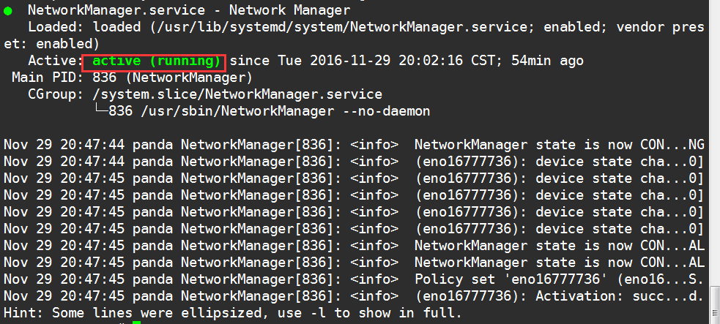

**2.1.6 RHEL/CENTOS Linux网络相关的配置文件**

**RHEL/CENTOS 网络相关的配置文件路径为：**

**[root@xuegod63 ~]# ls /etc/sysconfig/network-scripts/ifcfg-ens33 #IP地址，子网掩码等配置文件**

**[root@xuegod63 ~]# ls /etc/sysconfig/network-scripts/ifcfg-lo #网卡回环地址**

**[root@xuegod63 sysconfig]# cat /etc/resolv.conf #DNS配置文件**

**[root@xuegod63 sysconfig]# cat /etc/hosts #设置主机和IP绑定信息**

**[root@xuegod63 sysconfig]# cat /etc/hostname #设置主机名**

**2.1.5 永久修改网卡地址：**

**方法1：使用nmtui文本框方式修改IP**

**[root@xuegod63 Desktop]# nmtui**

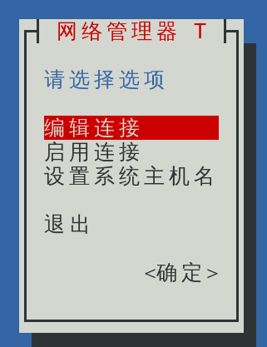

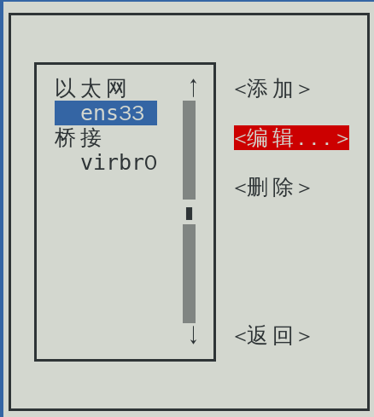

**添加IP地址**

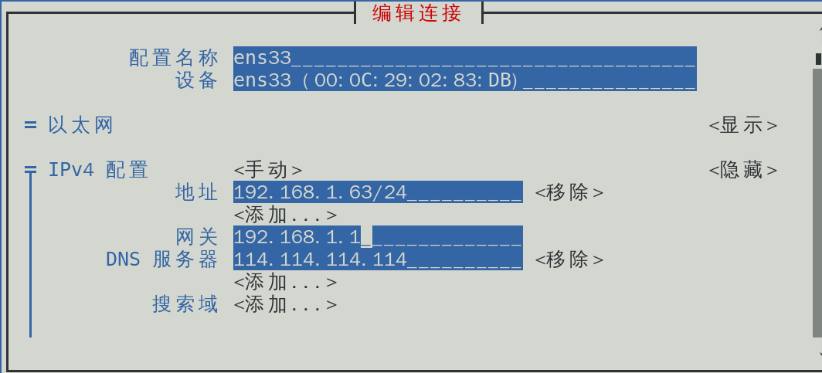

**注：把光标移到最下面，点“确定”，进行保存。**

**重启网卡服务生效：**

**[root@xuegod63 ~]# systemctl restart network ---重启服务**

**方法2：通过修改网卡配置文件改IP地址**

**vim快捷键：**

**i : 进入插入模式**

**保存：先按esc键，再输入 ：wq**

**[root@xuegod63 ~]# vim /etc/sysconfig/network-scripts/ifcfg-ens33**

**TYPE=Ethernet**

**BOOTPROTO=none # 等号后面写：dhcp 表示动态获取IP地址， satic 表示表态IP，none表示不指定，就是静态。**

**DEFROUTE=yes**

**IPV4_FAILURE_FATAL=no**

**IPV6INIT=yes**

**IPV6_AUTOCONF=yes**

**IPV6_DEFROUTE=yes**

**IPV6_FAILURE_FATAL=no**

**NAME=ens33 #网卡名**

**UUID=50eff37c-72b4-407a-a3ee-9ef8ca746b95**

**DEVICE=ens33**

**ONBOOT=yes**

**DNS1=8.8.8.8**

**DNS2=192.168.1.1**

**NETMASK=255.255.255.0**

**IPADDR=192.168.1.222**

**PREFIX=24**

**GATEWAY=192.168.1.1**

**IPV6_PEERDNS=yes**

**IPV6_PEERROUTES=yes**

**IPV6_PRIVACY=no**

**参数说明：**

**DEVICE：此配置文件应用到的设备**

**HWADDR：对应的设备的MAC地址**

**BOOTPROTO：激活此设备时使用的地址配置协议，常用的dhcp, static, none,bootp**

**NM_CONTROLLED： NM是NetworkManager的简写，此网卡是否接受NM控制；建议CentOS6为“no”**

**ONBOOT：在系统引导时是否激活此设备**

**TYPE：接口类型；常见有的Ethernet, Bridge**

**UUID：设备的惟一标识**

**IPADDR：指明IP地址**

**NETMASK：子网掩码**

**GATEWAY: 默认网关**

**DNS1：第一个DNS服务器指向**

**DNS2：第二个DNS服务器指向**

**USERCTL：普通用户是否可控制此设备**

**IPV4_FAILURE_FATAL 如果为yes，则ipv4配置失败禁用设备**

**2.2 关闭防火墙并设置开机开不启动**

**查看当前状态**

**[root@xuegod63 ~]# systemctl status firewalld.service #查看firewalld状态**

**[root@xuegod63 ~]# systemctl stop firewalld #关闭**

**[root@xuegod63 ~]# systemctl start firewalld #开启**

**[root@xuegod63 ~]# systemctl disable firewalld #开机自动关闭 //RHLE7**

**[root@xuegod63 ~]# chkconfig --list|grep network #查看开机是否启动 //RHLE6**

**[root@xuegod63 ~]# systemctl enable firewalld #开机自动启动**

**2.3 临时和永久关闭Selinux**

**临时关闭**

**[root@xuegod63 ~]# getenforce**

**Enforcing**

**[root@xuegod63 ~]# setenforce 0**

**setenforce: SELinux is disabled**

**永久关闭**

**[root@xuegod63 ~]# vim /etc/selinux/config**

**改：7 SELINUX=enforcing #前面的7，表示文档中第7行。方便你查找**

**为：7 SELINUX=disabled**

**[root@xuegod63 ~]# reboot**

**2.4 设置系统光盘开机自动挂载**

**[root@xuegod63 ~]# vim /etc/fstab #在文档最后，添加以一下红色内容：**

**/dev/cdrom /mnt iso9660 defaults 0 0**

**[root@xuegod63 ~]# mount -a**

**mount: /dev/sr0 写保护，将以只读方式挂载**

**[root@xuegod63 ~]# ls /mnt/ #可以查看到此目录下有内容，说明挂载成功**

**CentOS_BuildTag GPL LiveOS RPM-GPG-KEY-CentOS-7**

**2.5 配置本地YUM源**

**yum的一切配置信息都储存在一个叫yum.repos.d的配置文件中，通常位于/etc/yum.repos.d目录下**

**删除原有的文件**

**[root@xuegod63 yum.repos.d]#rm -rf /etc/yum.repos.d/\***

**创建一个新的yum源配置文件，yum源配置文件的结尾必须是.repo**

**[root@xuegod63 yum.repos.d]# vim CentOS7.repo #写入以下红色内容**

**[CentOS7]**

**name=CentOS-server**

**baseurl=file:///mnt**

**enabled=1**

**gpgcheck=0**

**参数说明：**

**[CentOS7] --->yum的ID，必须唯一**

**name=CentOS-server ----->描述信息**

**baseurl=file:///mnt -------> /mnt表示的是光盘的挂载点 . file:后面有3个///**

**enabled=1 ------>启用**

**gpgcheck=0 ---->取消验证**

**清空并生成缓存列表**

**[root@localhost ~]# yum clean all #清空yum缓存**

**[root@localhost ~]# yum list #生成缓存列表**

**验证一下**

**[root@xuegod63 yum.repos.d]# yum -y install httpd**

**2.6 创建可用实验快照**

**今天的虚拟机是真正可以使用的环境，为了保证后期误操作可能导致不可用的情况，所以要做一个快照，方便到时直接恢复到当前可用情况。**

**具体步骤如下：**

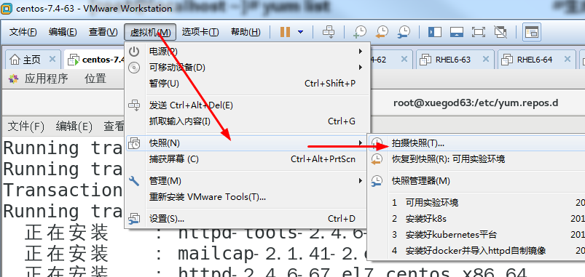

**虚拟机----》快照----》拍摄快照----》自定义快照名如“可用实验快照”**

**2.7 实战：DIY一台1U服务器**

**参考同目录下的PPT文件**

**总结：**

**2.1 Linux网络相关概念和修改IP地址的方法**

**2.2 关闭防火墙并设置开机开不启动**

**2.3 临时和永久关闭Selinux**

**2.4 设置系统光盘开机自动挂载**

**2.5 配置本地YUM源**

**2.6 创建可用实验快照**

**2.7 实战：DIY一台1U服务器**